喂养兔子饲料自配方大公开，花再多的钱也买不到
兔子饲料兔子重要的饲喂基础，不仅关系到兔子生产性能的发挥，还降低饲养兔子的成本，提高饲料利用率，合理地饲料搭配才能满足兔子各种营养物质的需求，下面我们一起了解一下兔子饲料自配料的方法吧！
兔子饲料自配料
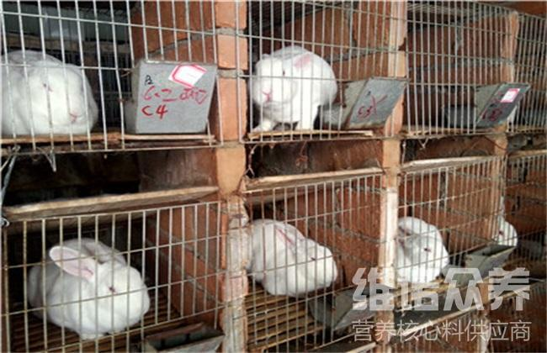
一、兔子饲料自配料：
1、幼年期兔子饲料自配料：
玉米30％、豆饼23％、麦麸12％、米糠12.2％、草粉20％、骨粉2％、食盐0.5％，维诺兔用多维0.1%，维诺霉清多矿0.1%，维诺复合益生菌0.1%。
2、成年期兔子饲料自配料：
前期：玉米75.7%、青干草7%、豆饼5%、麦麸10%、食盐2%，维诺兔用多维0.1%，维诺霉清多矿0.1%，维诺复合益生菌0.1%。
后期：玉米80%、青干草10%、麦麸4.7%、骨粉3%、食盐2%，维诺兔用多维0.1%，维诺霉清多矿0.1%，维诺复合益生菌0.1%。
3、种公兔子饲料自配料：
非配种期：玉米16.7%、豆饼11%、麦麸20%、草粉50%、食盐2%，维诺兔用多维0.1%，维诺霉清多矿0.1%，维诺复合益生菌0.1%。
配种期：玉米11.2%、豆饼25%、麦麸20%、草粉40%、骨粉2%、食盐1.5%，维诺兔用多维0.1%，维诺霉清多矿0.1%，维诺复合益生菌0.1%。
4、空怀母兔饲料自配料：
玉米15.2%、豆饼25%、麦麸10%、米糠10%、草粉35%、骨粉3%、食盐1.5%，维诺兔用多维0.1%，维诺霉清多矿0.1%，维诺复合益生菌0.1%。
5.优质干草粉40％、玉米11％、大麦11％、麸皮4.7％、豆饼10％、食盐23％、维诺兔用多维0.1%，维诺霉清多矿0.1%，维诺复合益生菌0.1%。
科学地配制饲料配方能够改善兔子营养均衡，增强体质、健康成长。添加复合维生素预防肠道有害菌群，增强消化率与吸收率，提高免疫力。兔用多维补充多种维生素，促进生长、抗应激，提高产毛量和兔毛质量，增加经济效益。
​

